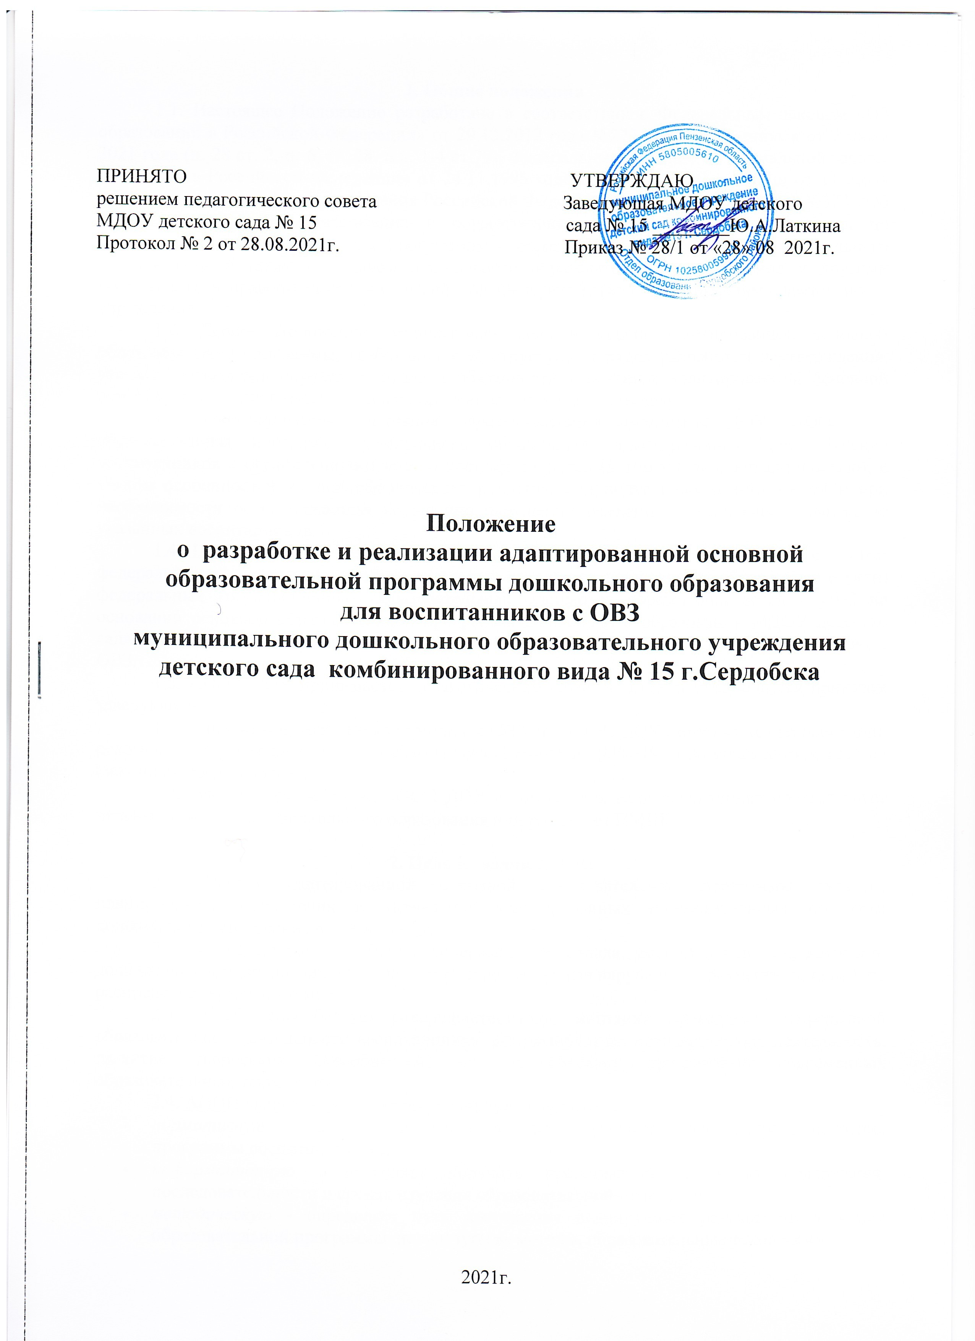

1. Общие положения
1.1. Настоящее Положение разработано в соответствии с Федеральным законом «Об образовании в Российской Федерации» от 29.12.2012 года №273-ФЗ с изменениями от 2 июля 2021 года (п. 28 ст. 2, п. 6, ст. 28, п.п. 1-4 ст.79), Федеральным законом «О социальной защите инвалидов в Российской Федерации» от 24.11.1995 года №181-ФЗ с изменениями от 11 июня 2021 года, приказом Минпросвещения Российской Федерации от 31 июля 2020 года №373 «Об утверждении Порядка организации и осуществления образовательной деятельности по основным общеобразовательным программам - образовательным программам дошкольного образования», а также с Уставом дошкольного образовательного учреждения и другими нормативными правовыми актами Российской Федерации, регламентирующими деятельность учреждения.
1.2. Данное Положение устанавливает цель и задачи адаптированной основной образовательной программы, требования к её структуре, порядок разработки и утверждения, условия реализации, определяет права и обязанности участников адаптированной основной образовательной программы дошкольного образования в детском саду.
1.3. Адаптированная основная образовательная программа ДОУ (АООП) — образовательная программа дошкольного образования, адаптированная для обучения воспитанников с ограниченными возможностями здоровья (в том числе с инвалидностью), с учетом особенностей их психофизического развития, индивидуальных возможностей и при необходимости обеспечивающая коррекцию нарушений развития и социальную адаптацию указанных воспитанников.
1.4. Педагогический коллектив самостоятельно разрабатывает АООП ДОУ с учетом федеральных государственных образовательных стандартов дошкольного образования и (или) федеральных государственных образовательных стандартов образования детей с ОВЗ на основании основной образовательной программы дошкольного образования МДОУ детского сада №15 г.Сердобска и в соответствии с особыми образовательными потребностями лиц с ОВЗ.
1.5. АООП ДОУ принимается педагогическим Советом ДОУ и утверждается приказом заведующей.
1.6. Решение о переводе воспитанника с ОВЗ на АООП ДОУ принимается на основании рекомендаций психолого -медико-педагогической комиссии (ПМПК) и по заявлению родителей (законных представителей).
1.7. Завершается освоение АООП ДОУ в том случае, если воспитанник соответствует целевым ориентирам дошкольного образования или решением ПМПК.

2. Цель и задачи АООП
2.1. Целью адаптированной основной образовательной программы является планирование, организация и управление адаптированных образовательных программ дошкольного образования в детском саду.
2.2. AOОII определяет объем и содержание материала, умений и навыков, которыми должны овладеть воспитанники с ОВЗ, имеющие различные нарушения в развитии, оптимально распределяет время по темам.
2.3. АООП способствует совершенствованию методики проведения непрерывной образовательной деятельности воспитанников, активизирует их познавательную деятельность, развитие творческих способностей, что способствует применению современных образовательных технологий.
2.4. АООП выполняет следующие основные функции:
- нормативную - документ, на основе которого осуществляется контроль освоения программы воспитанниками;
- информационную - позволяет получить представление о целях содержания, последовательности и сроках изучения образовательной программы;
- методическую - определяет пути достижения планируемых результатов освоения образовательной программы, используемые методы, образовательные технологии;
- организационную - определяет основные направления деятельности педагогического коллектива и воспитанников, формы их взаимодействия, использование средств для образовательной деятельности.
2.5. Адаптированная основная образовательная программа должна отвечать следующим характеристикам:
- целостность - обеспечение согласованности и полноты взаимодействия и последовательности действий для реализации цели;
- актуальность - ориентация на потребности сегодняшнего дня системы образования детей с ОВЗ;
- прогнозируемость - способность в планируемых целях и действиях проектировать эффективные решения;
- рациональность - определение таких способов достижения цели, которые в конкретных условиях позволят получить максимально достижимый результат;
- контролируемость - определение ожидаемых результатов на основе отражения соответствующих способов их проверки;
- корректируемость - своевременное обнаружение и быстрое реагирование на возникающие отклонения и изменения.

3. Требования к структуре АООП
Компонентный состав структуры АООП для воспитанников с ОВЗ:
3.1. Титульный лист АООП содержит:
- информацию о ДОУ, о том, когда и кем разработана и утверждена АООП;
- гриф рассмотрения АООП (с указанием даты проведения и номера протокола заседания педагогического Совета);
- гриф утверждения программы заведующим дошкольным образовательным учреждением (с указанием даты и номера приказа);
- полное наименование АООП с указанием категории детей, для которых она разрабатывается;
- информацию об авторах, разработчиках АООП (ФИО педагога (-ов), категории);
- год составления АООП.
3.2. Структура АООП должна соответствовать требованиям к содержанию образовательной программы дошкольного учреждения и содержать три раздела:
- целевой;
- содержательный;
- организационный.
3.3. Целевой раздел определяет общее назначение, цели, задачи и планируемые результаты реализации АООП, а также способы определения достижения этих целей и результатов.
Целевой раздел включает:
- пояснительную записку;
- цель и задачи программы. Педагогические принципы построения программы;
- характеристики, значимые для разработки и реализации программы;
- целевые ориентиры. Планируемые результаты освоения АООП;
- педагогическая диагностика индивидуального развития детей дошкольного возраста с ТНР (ОНР).
Пояснительная записка АООП содержит:
- актуальность АООП;
- информацию об участниках реализации программы;
- основные нормативные документы.
3.4. Содержательный раздел содержит:
- содержание педагогической работы по пяти образовательным областям;
- содержание коррекционно-развивающей работы с детьми с ОНР (по периодам);
- описание вариативных форм, способов, методов и средств реализации АООП;
- взаимодействие участников образовательного процесса.
3.5. Организационный раздел включает:
- организацию образовательного процесса, самостоятельную, игровую деятельность и прогулки в режиме дня в группе компенсирующей направленности;
- организацию образовательной деятельности в группе компенсирующей направленности;
- материально-техническое обеспечение программы;
- кадровые условия реализации программы;
- регламент коррекционной логопедической образовательной деятельности и циклограмму рабочего времени учителя-логопеда.

4. Порядок утверждения и внесения изменений в АООП
4.1. Адаптированная основная образовательная программа разрабатывается педагогическим коллективом ДОУ в соответствии с настоящим положением и представляется для рассмотрения на педагогический Совет ДОУ.
4.2. АООП рассматривается на заседании педагогического Совета, результаты рассмотрения заносятся в протокол.
4.3. АООП утверждается заведующим ДОУ. В случае несоответствия АООП и основной образовательной программы установленным требованиям производится доработка программы.
4.4. АООП может изменяться и дополняться по решению педагогического Совета ДОУ.

5. Условия реализации адаптированной основной образовательной программы.

5.1. Реализация АООП должна предусматривать создание в дошкольном образовательном учреждении специальных условий, которые должны быть применены к конкретной категории лиц с ОВЗ.
5.2. Для реализации АООП должны быть созданы следующие условия:
- по учету особенностей воспитанника, индивидуальный педагогический подход, проявляющийся в особой организации коррекционно-педагогической деятельности, в применении специальных методов и средств воспитания, компенсации и коррекции нарушений развития;
- по реализации коррекционно-педагогической деятельности педагогами и педагогом – психологом, его психологическое сопровождение;
- по предоставлению воспитаннику с ОВЗ психолого – педагогической помощи;
- по привлечению родителей ( законных представителей) в коррекционно –педагогическую деятельность.

6. Ответственность и контроль, хранение АООП.

6.1. Ответственность за полноту и качество реализации АООП возлагается на педагогов ДОУ.
6.2. Ответственность за контроль над полнотой и качеством реализации AOOП возлагается на заместителя заведующего ДОУ.
6.3. АООП хранится в группе, которую посещает ребенок с ОВЗ.
6.4. К АООП имеют доступ все педагогические работники, работающие с детьми с ОВЗ и администрация детского сада.

7. Заключительные положения

7.1. Настоящее Положение о разработке и реализации адаптированной основной образовательной программы дошкольного образования для воспитанников с ограниченными возможностями здоровья является локальным нормативным актом, принимается на Педагогическом совете ДОУ и утверждается приказом заведующего ДОУ.
7.2. Все изменения и дополнения, вносимые в настоящее Положение, оформляются в письменной форме в соответствии с действующим законодательством Российской Федерации.
7.3. Данное Положение принимается на неопределенный срок.
7.4. После принятия Положения (или изменений и дополнений отдельных пунктов и разделов) в новой редакции предыдущая редакция автоматически утрачивает силу.

